**拍照注意事项**

1、选取光线较好的室内，选择一面干净的白墙，穿与背景颜色有反差的衣服，身体距离墙壁一米左右；

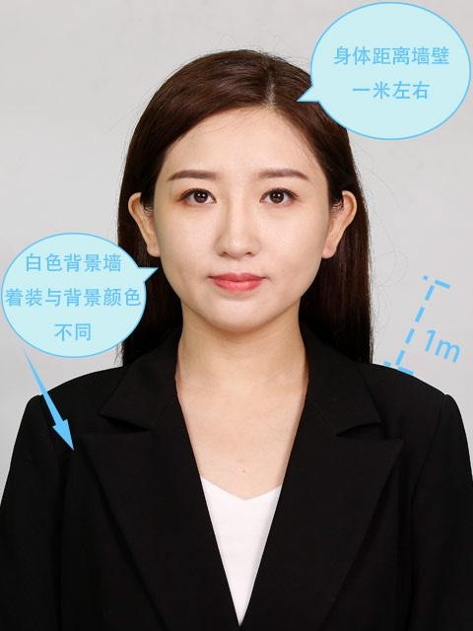

2、使用后置摄像头拍摄身体部位至胸部部位的半身照；

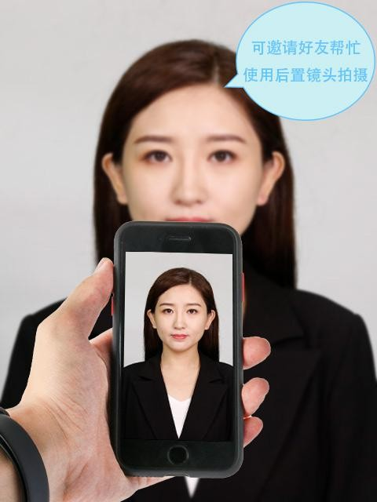

3、露出耳朵和额头，头部正视镜头，保持肩膀齐平，表情自然，嘴唇自然闭合。

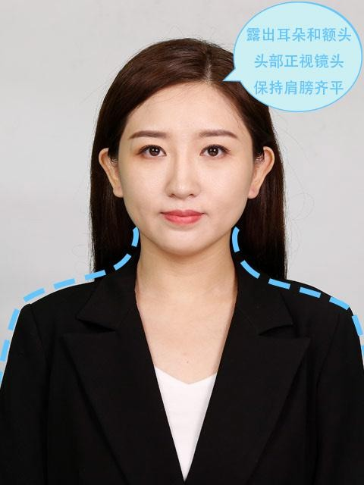

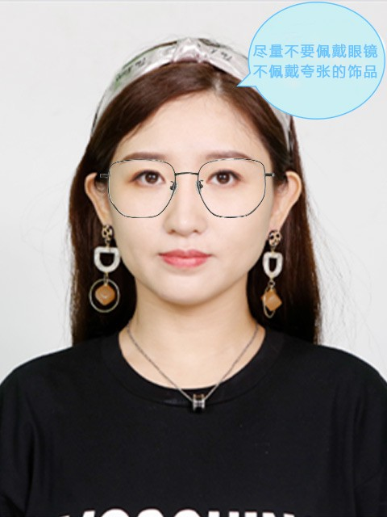4、注意尽量不要佩戴眼镜，常戴眼镜者可以佩戴眼镜，但不得戴有色眼镜， 不得佩戴头饰、耳饰、项链等饰品；

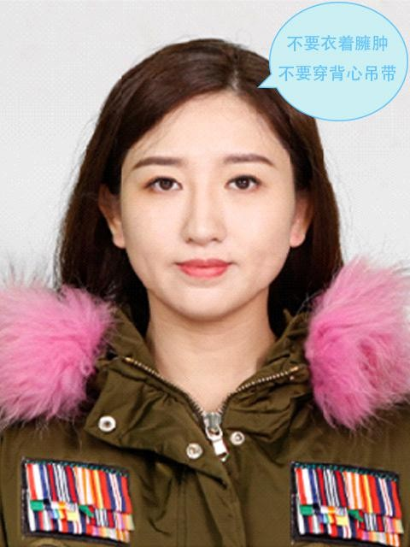5、穿单色有领衣服，着正装，避免复杂图案、花纹，不要衣着臃肿，不要穿无袖，吊带、低胸衫、奇装异服，因图像采集背景为蓝色，禁止穿蓝色衣服。

6、避免脸部阴影或阴阳脸；

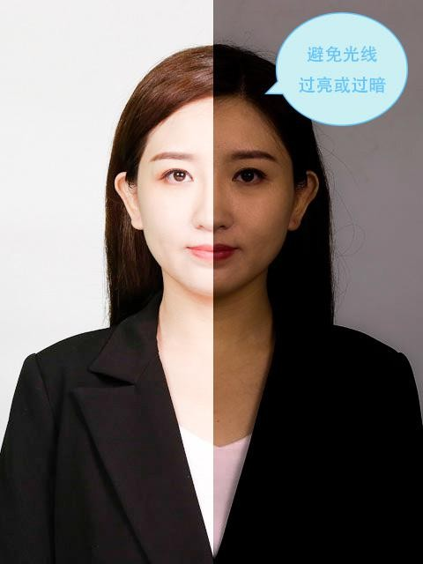

7、素颜，禁止美颜和化妆、佩戴美瞳。

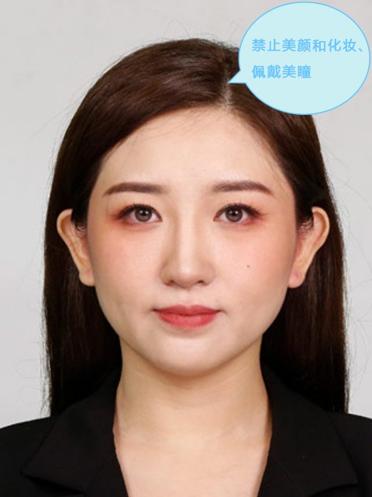

**祝您采集顺利，采集过程中如遇问题欢迎致电客服咨询！**

**客服电话：4001587766**